Активная безопасность и предотвращение ДТП
Надёжное транспортное средство позволяет водителю сохранить свою жизнь и здоровье, а вместе с тем – жизнь и здоровье пассажиров на современных, битком забитых трассах. Безопасность автомобиля принято делить на пассивную и активную. Активная означает те конструкторские решения или системы, которые уменьшают вероятность дорожно-транспортного происшествия.
Активная безопасность позволяет менять характер движения, не опасаясь выхода автомобиля из-под контроля.
Активная безопасность зависит от конструкции машины, большое значение имеет эргономичность сидений и салона в целом, системы, предотвращающие обмерзанием стёкол, козырьки. Системы, сигнализирующие о поломках, предотвращающие блокировку тормозов или следящие за превышением скорости так же относят к активной безопасности.
Заметность автомобиля на дороге, которая определяется его цветом, тоже может сыграть свою роль в предотвращении аварии. Так, яркие жёлтые, красные и оранжевые автомобильные кузова считаются более безопасными, а при отсутствии снега к их числу добавляется и белый цвет.
Ночью за активную безопасность отвечают различные отражающие свет поверхности, которые машину заметной в свете фар. Например, поверхности номерных знаков, покрытые специальной краской.
Удобное, эргономичное размещение приборов на приборной доске и зрительный доступ к ним вносят свою лепту в предотвращение ДТП.
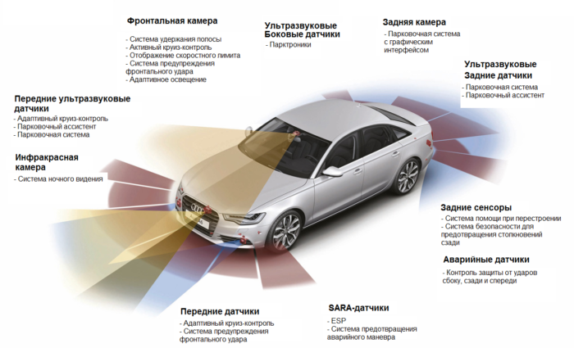
Кликните по картинке для увеличения

Системы пассивной безопасности
Если авария всё же случилась, водитель и пассажиры оказываются под защитой средств и систем пассивной безопасности. Большая часть специальных устройств и систем пассивной безопасности находится в передней части салона, поскольку при авариях страдает в первую очередь ветровое стекло, рулевая колонка, передние двери автомобиля и приборная панель.
Ремни безопасности – простое и дешёвое средство, отличающееся необычайно высокой эффективностью.
В настоящее время во многих государствах, в том числе, в России, их наличие и использование обязательно.
Более сложная система пассивной защиты – подушка безопасности.
Созданные изначально как альтернатива ремню и средство, позволяющее избежать травм грудной клетки водителя (травмы о рулевое колесо – одни из самых распространённых при авариях), в современных авто подушки могут быть установлены не только впереди водителя и пассажира, но и вмонтированы в двери для того, чтобы уберечь от бокового удара. Недостатком этих систем являет чрезвычайно громкий звук при наполнении их газом. Шум настолько силён, что превышает болевой порог и может даже повредить барабанную перепонку. Так же подушки не спасут при опрокидывании машины. По этим причинам проводят эксперименты по внедрению сеток безопасности, которые в дальнейшем заменят подушки.
У водителя при лобовом ударе есть возможность травмировать ноги, потому в современных автомобилях педальные узлы тоже должны быть травмобезопасными. При столкновении в таком узле происходит отделение педалей, что позволяет уберечь ноги от травм.
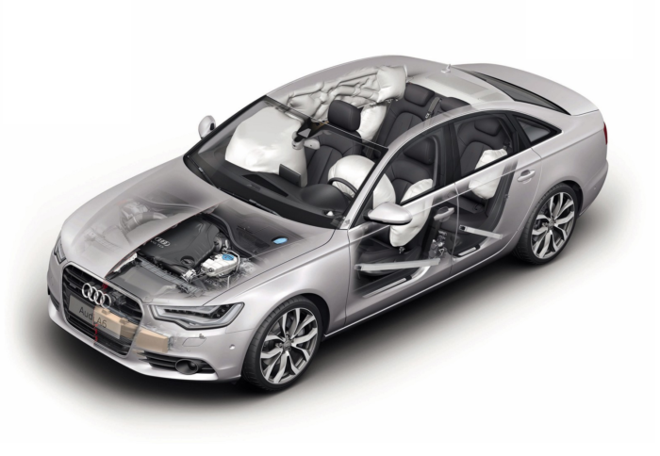
Кликните по картинке для увеличения

Заднее сиденье
Детские автомобильные сиденья и специальные ремни, которые надёжно фиксируют тело ребёнка и предупреждают его перемещение по салону в случае аварии, могут обеспечить безопасность совсем юных пассажиров, для которых не подходят обычные ремни безопасности.
При резком возникновении перегрузки, воздействующей на туловище пассажира, есть возможность повредить шейные позвонки. Поэтому, задние сиденья, как и передние, оснащаются подголовниками.
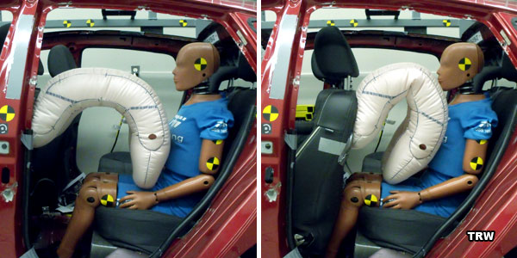
Надёжное крепление сидений тоже очень важно: перегрузку в 20g должно выдержать пассажирское сиденье, чтобы обеспечить должную безопасность в случае аварии.

Особенности конструкции
Как уже говорилось, автомобиль и сам по себе должен быть сконструирован так, чтобы обеспечивать максимальную безопасность людям. И достигается это не только эргономикой. Не последнее значение имеет прочность различных элементов конструкции. У одних элементов она должна быть повышена, а у других – напротив.
Так, чтобы обеспечить надёжную пассивную безопасность пассажиров и водителя, средняя часть кузова или рамы должна обладать повышенной прочностью, а передняя и задняя части – напротив. Тогда, при сминании передней и задней частей конструкции часть энергии удара тратится на деформацию, а более прочная средняя часть легко выдерживает столкновение, не деформируется и не ломается. Те части, которые должны быть смяты при ударе, делают из хрупких материалов.
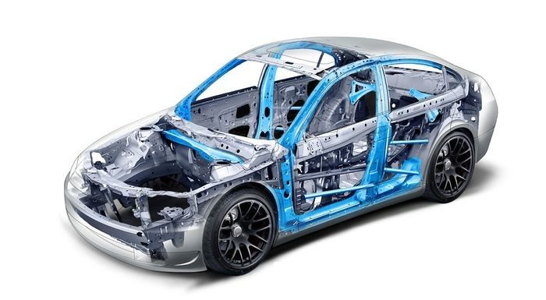
Рулевое колесо должно выдержать удар, но не сломать водителю грудину и рёбра.
Поэтому ступицы руля изготавливают большого диаметра и покрывают упругими амортизирующими материалами.
Стёкла в автомобилях тоже служит целям пассивной безопасности: в отличие от обычного оконного стекла, оно не разбивается на большие куски с острыми кромками, а крошится на мелкие кубики, которые не могут нанести порезы ни водителю, ни пассажирам.

Технологии на службе активной безопасности
Современный рынок предлагает множество надёжных и эффективных систем активной безопасности. Самые распространённые и известные – антиблокировочные системы, которые предотвращают скольжение колёс, возникающее при блокировке колёс. Если нет скольжения, то автомобиль не заносит.
АБС позволяет совершать во время торможения манёвры и полностью контролировать движение транспортного средства до его полной остановки.
Электроника АБС получает сигналы с датчиков вращения колёс. Затем она анализирует информацию и посредством гидромодулятора влияет на тормозную систему, на короткие периоды времени «отпуская» тормоза, чтобы те проворачивались. Это и позволяет избежать заноса и скольжения.
На конструктивной основе АБС построены антипробуксовочные системы, которые анализируют данные о частоте вращения колёс и управляют крутящим моментом двигателя.
Системы курсовой устойчивости повышают безопасность автомобиля, удерживая направление его движения. Такие устройства сами могут определить аварийную ситуацию, интерпретируя действия водителя в сравнении с параметрами движения авто. Если система распознаёт ситуацию как аварийную, она начинает корректировать движение машины несколькими способами: подтормаживанием, изменением крутящего момента мотора, регулировкой положения передних колёс. Есть устройства, которые так же сигнализируют водителю об опасности и нагнетают давление в тормозной системе, повышая её эффективность.
Снизить смертность сбитых пешеходов на 20% позволяют системы обнаружения пешеходов. Они распознают человека по курсу движения автомобиля и автоматически снижают его скорость. Использование специальной подушки безопасности для пешеходов в комплексе с этой системой позволяют сделать автомобиль ещё более безопасным для тех, у кого автомобиля нет.
Для того, чтобы предотвратить блокировку задних колёс, применяют систему перераспределения давления. Её задача – выровнять давление тормозной жидкости, основываясь на показаниях датчиков.

Выводы
Пассивная безопасность строится вокруг поглощения энергии удара частей кузова, двигателя либо тела пассажира и предотвращения опасных деформаций конструкции, которые могут привести к травмам находящихся в салоне людей.
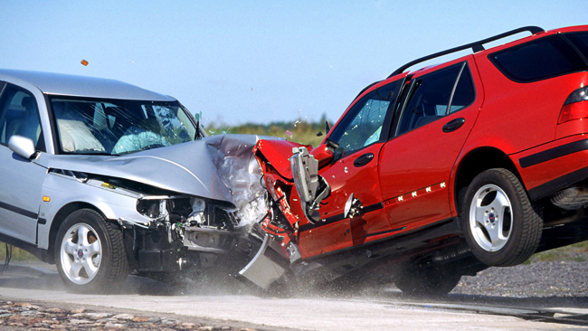
Активная безопасность направлена на предупреждение водителя об угрозе и регулировку систем управления, торможения, изменение крутящего момента.
Технологии в данной отрасли развиваются стремительно, и рынок постоянно наполняется новыми, более современными и эффективными системами, делая движение по дорогам всё безопасней с каждым годом.

©

